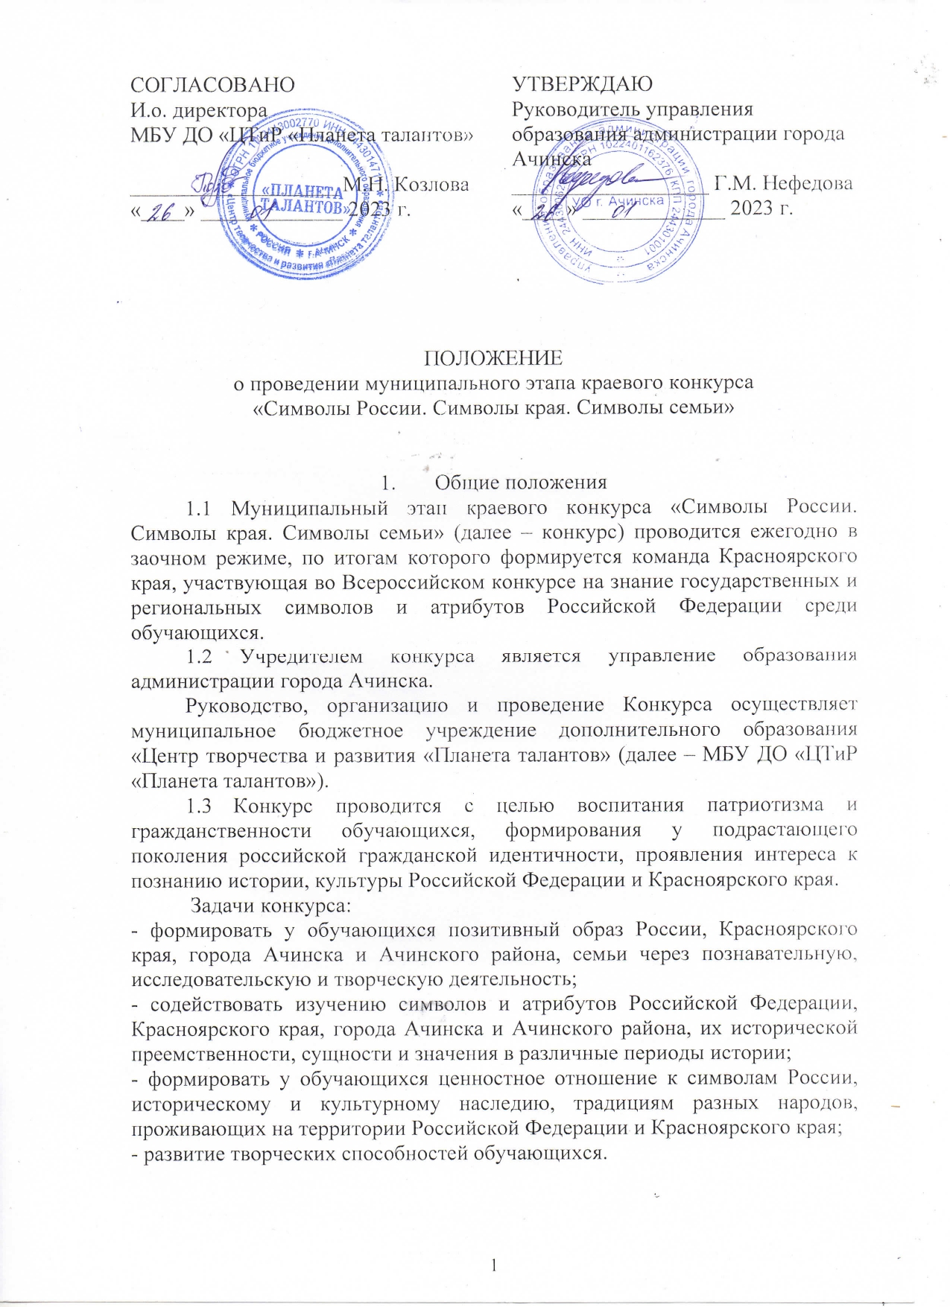
- Участники конкурса
2.1 Участниками конкурса являются обучающиеся образовательных организаций, в трех возрастных группах: 1-4 классы, 5-8 классы, 9-11 классы.
2.2 Участие может быть как командным (команда до 3-х человек), так и индивидуальным. В командной работе определяется руководитель, которым может быть педагог, родитель, обучающийся.

- Порядок и сроки проведения конкурса
Муниципальный этап конкурса проводится с 30 января по 28 апреля 2023 года.
Заявки и конкурсные материалы подаются до 14 апреля 2023 года по электронной почте: omr@achdo.ru, с пометкой «Символика» (приложение 1).
Работа городской экспертной комиссии и подведение итогов конкурса будут проводиться с 17 апреля по 21 апреля 2023 года.
В том случае, если на конкурс присылается большое количество работ
от одного образовательного учреждения, печатная работа каждого автора должна быть в отдельном файле (папке).
Участники конкурса несут ответственность за подлинность сведений
об авторстве работ.
Организаторы конкурса оставляют за собой право на распространение присланных работ (опубликование, обнародование, дублирование, тиражирование в любой законной форме) в просветительских и учебно-образовательных целях, также на размещение присланных мультимедиа материалов в Интернете и/или в специальных сборниках с соблюдением авторства.
Представленные материалы не возвращаются, рецензии не высылаются.
К конкурсу не допускаются работы с призывами к дискриминации, насилию, межнациональным конфликтам.
Конкурсные работы рассматривает городская экспертная комиссия согласно критериям оценки (приложение 3). По итогам работы экспертной комиссии в каждой номинации конкурса и в каждой возрастной группе составляется рейтинг результатов конкурса и определяются победители и призеры муниципального заочного этапа.
Награждение победителей и призеров конкурса состоится 28 апреля 2023 года в 15.00 часов на первом этаже, холл 1-2, в МБУ ДО «ЦТиР «Планета талантов». В каждой номинации и возрастной группе конкурса предусмотрены грамоты за I, II, III места и памятные призы.
Муниципальным координатором конкурса будут направлены работы победителей на краевой этап, который состоится с 27 сентября по 23 октября 2023 года.
По вопросам организации и проведения конкурса обращаться к Пономаревой Ксении Владимировне, заведующей отдела туризма, краеведения и экологических проектов МБУ ДО «ЦТиР «Планета талантов», по телефону 8-923-330-56-95.
- Номинации конкурса
Конкурс проводится по следующим номинациям:
- Литературное творчество
Участники номинации представляют произведения в стихотворной (ода, поэма, сонет и т.д.) и прозаической форме (рассказ, эссе, очерк и т.д.) о стране, крае, семье, городе в форматах: текст и видеоролик.
- Проекты символов и атрибутов
Участники номинации представляют проекты разработки новых символов и атрибутов фамилии, семьи, учреждения, села, города, муниципалитета, региона, страны, включающие описание хода проекта и визуализацию его продукта.
- Декоративно-прикладное творчество
Участники номинации представляют изделия художественного прикладного творчества, выполненные в различных техниках (художественная вышивка, ручное ткачество, гобелен, лоскутное шитье, вязание, роспись на ткани, роспись по дереву, резьба или выжигание по дереву, художественная обработка кожи, бисероплетение, валяние из шерсти и др.) символов и атрибутов Российского государства, региона, города, села с приложением аннотации о процессе выполнения работы.
- Исследовательские работы
Участниками номинации представляют исследования, связанные с историей, ролью и значением атрибутов, символов и образов страны, края, семьи.
- Изобразительное искусство
Участники номинации представляют рисунки по теме «Символы семьи – символы Родины» (живопись, графика), отражающие символы и атрибуты фамилии, семьи, учреждения, села, города, муниципалитета, региона, страны.

- Требования к конкурсным материалам по номинациям

- Общие требования

Работа размещается на облачном диске (Google Drive, Яндекс.Диск, Облако@mail.ru, iCloud Drive и т.д. На муниципальный этап конкурса отправляется ссылка на работу и заполняется заявка (приложение 1).
- Литературное творчество по теме «Символы и образы России, Красноярского края»
Работа представляется в любом из форматов *.rtf, *.doc, *.docx, *.odt; или pdf , видеоролик в формате *.mp4 или *.mov.
К работе обязательно прилагается титульный лист в соответствии с приложением 2. Работа может быть размещена на любом бесплатном интернет-ресурсе с хештегом #СимволыРоссии.
Ссылка на работу и видеоролик указывается в электронной заявке (приложение 1).
- Проекты символов и атрибутов
Работа представляется в любом из форматов *.rtf, *.doc, *.docх, или pdf с обязательным изображением символа или атрибута в форматах *.рng, *.jpg или *.bmp. К работе обязательно прилагается титульный лист в соответствии с приложением 2. Работа может быть размещена на любом бесплатном интернет-ресурсе с хештегом #СимволыРоссии.
Ссылка на работу или файл прикрепляется в электронной заявке (приложение 1).
- Декоративно-прикладное творчество
Конкурсная работа представляется в виде фотографии в формате *.png, *.jpg или gif c обязательной аннотацией. В аннотации указывается размер, техника, художественные материалы. Если необходимо для восприятия, то фотографии могут быть в трех ракурсах: анфас, сбоку, сверху. К работе обязательно прилагается титульный лист в соответствии с приложением 2. Работа может быть размещена на любом бесплатном интернет-ресурсе с хештегом #СимволыРоссии.
Ссылка на работу или файлы прикрепляются в электронной заявке (приложение 1).
- Исследовательские работы на тему «Символы России. Символы края. Символы семьи»
Работа представляется в любом из форматов *.rtf, *.dос, *.dосх, или pdf. В тексте исследовательских работ не допускается сокращение наименований, за исключением общепринятых. Объем работы составляет не более 15 страниц печатного текста, выполненного шрифтом Times New Roman, размером 14, полуторный интервал, объем приложений не более 10 страниц.
К работе обязательно прилагается титульный лист в соответствии с приложением 2. Работа может быть размещена на любом бесплатном интернет-ресурсе с хештегом #СимволыРоссии.
Ссылка на работу или файлы прикрепляются в электронной заявке (приложение 1).
- Изобразительное искусство
Представляется скан или фотография (в любом из форматов *.рng, *.jpg или *.bmp) работы. Фотография работы должна быть сделана четко сверху при хорошем освещении.
К работе обязательно прилагается титульный лист в соответствии с приложением 2. На титульном листе (ниже номинации) необходимо указать технику выполнения рисунка. Работа может быть размещена на любом бесплатном интернет-ресурсе с хештегом #СимволыРоссии.
Ссылка на работу или файлы прикрепляются в электронной заявке (приложение 1).
- Подведение итогов и награждение
В финале конкурса формируется рейтинг всех участников конкурса в номинациях по возрастным категориям.
Участник, набравший наибольшее количество баллов в рейтинге своей номинации и возрастной категории, признается победителем с вручением грамоты победителя конкурса и памятных подарков.
Участники, находящиеся на второй и третьей позиции по количеству баллов после победителя конкурса, признаются призерами конкурса с вручением грамот призеров конкурса.
Остальные участники получают сертификат участника в электронном виде в течение 30 рабочих дней по окончании конкурса на электронную почту, указанную в заявке.
Победители и призёры муниципального этапа краевого конкурса «Символы России. Символы края. Символы семьи» награждаются грамотами управления образования администрации города Ачинска.
Для участия в краевом (заочном) этапе конкурса «Символы России. Символы края. Символы семьи» координатором конкурса будут направлены материалы участников из числа победителей муниципального этапа с прикреплением ссылок на конкурсные работы на официальном сайте КГБОУ ДО «Красноярский краевой центр туризма и краеведения» - http://krstur.ru/ до 27 сентября 2023 года.
Конкурсные материалы, отобранные для участия в краевом (заочном) этапе Конкурса не рецензируются.

- Финансирование
Финансирование Конкурса осуществляется за счет субсидии на иные цели: «Организация и проведение культурно-массовых профилактических проектов, физкультурно-спортивных мероприятий, учебно-тренировочных сборов».

Приложение №1
к Положению о проведении муниципального этапа краевого конкурса «Символы России. Символы края. Символы семьи»

ЗАЯВКА
на участие в муниципальном этапе краевого конкурса
«Символы России. Символы края. Символы семьи»

ФИО участника | Дата рождения | Класс | Полное наименование образовательной организации | Адрес образовательной организации  (с индексом) | Название работы, номинация, жанр | ФИО, должность педагога-руководителя работы | Ссылка на работу

Руководитель образовательной организации ___________________ ФИО

________________________________________________________________

В соответствии со статьёй 9 Федерального закона от 27 июля 2006 года № 152 – ФЗ «О персональных данных» даём согласие МБУ ДО «ЦТиР «Планета талантов» на автоматизированную, а также без использования средств автоматизации обработку представленных персональных данных.
Нам известно, что под обработкой персональных данных подразумевается совершение действий, предусмотренных пунктом 3 части 1 статьи 3 Федерального закона от 27 июля 2006 года № 152 – ФЗ «О персональных данных».

Приложение № 2
к Положению о проведении муниципального этапа краевого конкурса «Символы России. Символы края. Символы семьи»
Муниципальное бюджетное учреждение дополнительного образования
«Центр творчества и развития «Планета талантов»

муниципальный этап краевого конкурса
«Символы России. Символы края. Символы семьи»

Номинация конкурса

Тема работы

Справа под заголовком работы указываются:
фамилия, имя, отчество (полностью) автора работы,
класс, наименование образовательной организации,
полный адрес, телефон
фамилия, имя, отчество педагога (полностью),
должность – руководителя работы.

Ачинск, 2023
Приложение № 3
к Положению о проведении муниципального этапа краевого конкурса «Символы России. Символы края. Символы семьи»

Критерии оценки конкурсных работ

Номинация «Литературное творчество»
Соответствие конкурсной работы тематике конкурса | 5 баллов
Последовательность и осмысленность изложения, выдержанность стиля, грамотность | 5 баллов
Смысловая цельность конкурсной работы | 5 баллов
Оригинальность идеи | 5 баллов
Глубина эмоционального и эстетического воздействия | 5 баллов
Номинация «Декоративно-прикладное творчество»
Соответствие конкурсной работы тематике конкурса | 5 баллов
Полнота описания работы в аннотации | 5 баллов
Соответствие представленного материала нормам официальной символики | 5 баллов
Художественный уровень исполнения работы (качество исполнения работы) | 5 баллов
Создание художественного образа (оригинальное композиционное решение, цветовая и смысловая выразительность) | 5 баллов
Номинация «Проекты символов и атрибутов»
Соответствие конкурсной работы тематике конкурса | 5 баллов
Обоснование выбора темы проекта с позиции личностной значимости | 5 баллов
Соответствие поставленных целей и задач теме результатам смысловая цельность конкурсной работы | 5 баллов
Практическая ценность результата проекта | 5 баллов
Номинация «Исследовательские работы»
Соответствие конкурсной работы тематике конкурса | 5 баллов
Обоснованность темы исследования и ее актуальности | 5 баллов
Соответствие структуре исследовательской работы | 5 баллов
Глубина раскрытия темы исследования, логика изложения материала | 5 баллов
Использование достоверных научных источников | 5 баллов
Номинация «Изобразительное искусство» | 5 баллов
Соответствие конкурсной работы тематике конкурса | 5 баллов
Оригинальность идеи | 5 баллов
Владение техникой изображения, инструментом | 5 баллов
Композиционная организация рисунка, передача пропорций предметов | 5 баллов
Создание художественного образа (цветовая и смысловая выразительность, эмоциональное воздействие). | 5 баллов

